**INGENIERÍA EN SISTEMAS COMPUTACIONALES**

**ANTEPROYECTO**

**Autoevaluación DANgo**

(

)

DANONE GOVERNING & OPERATING PROCESSES

**PRESENTA:**

VEGA MONDRAGON LOURDES CECILIA

NO. DE CONTROL: 15280831

**ASESOR**

**INTERNO:**

M. C. C.

RUIZ JIMÉNEZ JULIETA

**ASESOR EXTERNO:**

Lic. Ec.

BUSTOS RUIZ JORGE LUIS



**SEP**



**SNESTM**



**TNM**



**INSTITUTO TECNOLÓGICO DE TOLUCA**



Vo Bo 13/09/2020

**Metepec, Estado de México, septiembre de 2020**

**Nombre**

Autoevaluación DANgo (DANONE GOVERNING & OPERATING PROCESSES)

# Objetivo general

Diseñar y desarrollar un sistema web para el seguimiento de la autoevaluación DANgo para los encargados de los depósitos y el departamento de Finanzas de grupo Danone.

# Objetivos específicos

* Facilitar a los encargados de los depósitos el llenado de la autoevaluación DANgo y tener un histórico de las autoevaluaciones realizadas.
* Permitir al departamento de finanzas un fácil seguimiento y el historial de las autoevaluaciones de los depósitos
* Mostrar al administrador gráficas sobre los rendimientos por región de los depósitos

# Alcances

Durante este proyecto se realizará un sistema web para la autoevaluación DANgo, el cual incluye el perfil de dos tipos de usuarios, uno para el departamento de Finanzas en el cual se pueden crear asignaciones para que cada encargado de los depósitos pueda crear su autoevaluación, ver el historial de las autoevaluaciones de cada deposito, así como la generación de gráficos de acuerdo con las ponderaciones de cada región, también los gráficos de deficiencias en todo el país y por región. El segundo perfil es para los encargados de los depósitos para poder crear su autoevaluación y también puedan tener acceso a un historial de sus autoevaluaciones.

# Justificación

Grupo Danone tiene 34 depósitos en México y se clasifican en 6 regiones, los cuales se encargan de distribuir los productos que fabrican a las tiendas pequeñas y grandes.

Para medir la calidad de cada depósito se realiza una autoevaluación, que evalúa cinco departamentos y son:

* Finanzas
* Supply
* Comercial
* Recursos Humanos
* Abastecimiento

Al aplicar esta autoevaluación de forma constante en los depósitos hace que estén preparados para alguna auditoria además de una mejora.

Cada encargado del depósito debe llenar un formato de autoevaluación en Excel que se comparte y el día 27 de cada mes, se autoevalúan 20 controles con una muestra aleatoria y con tres ponderaciones; riesgo bajo, riesgo bajo con observación y riesgo alto, en cada control se llenan los datos de hallazgos, plan de acción, fecha compromiso y responsable (persona que se encarga del control),

Estos datos llegan al departamento de Finanzas para después ser recabados y con ellos se generan unas gráficas para conocer los resultados de cada región de acuerdo con el mes de la autoevaluación tomando como referencia las tres ponderaciones, también se generan gráficas para conocer las deficiencias de forma general y por región.

Este proceso suele ser un poco complicado porque a veces no todos entregan a tiempo la autoevaluación, además en algunos controles es necesario que haya evidencia para justificar la ponderación.

Si se tuviese un sistema, esta evaluación sería más ordenada y de esta forma el departamento podría ver las gráficas de forma más sencilla, los encargados de cada departamento podrían ver un histórico de las autoevaluaciones que han realizado, de igual forma el departamento de finanzas podría contar con un histórico de las autoevaluaciones de cada deposito con sus evidencias, gráficas y tener un control de cuáles depósitos han enviado en tiempo sus autoevaluaciones.

# Descripción detallada de las actividades

## Análisis de la información

Generar una lista de requerimientos, de acuerdo con las necesidades descritas por el departamento de finanzas.

## Diseño

Realización de diagramas UML (Clases y casos de uso), desarrollo de las vistas y la realización del diagrama entidad relación de acuerdo con los datos recabados en el análisis de la información.

## Codificación

Desarrollo de la codificación del sistema en el lenguaje y framework seleccionado, siguiendo los diagramas en la etapa diseño y con el análisis de la información.

## Pruebas

Realización de pruebas del sistema y resolución de los problemas que se hayan presentado durante el proceso.

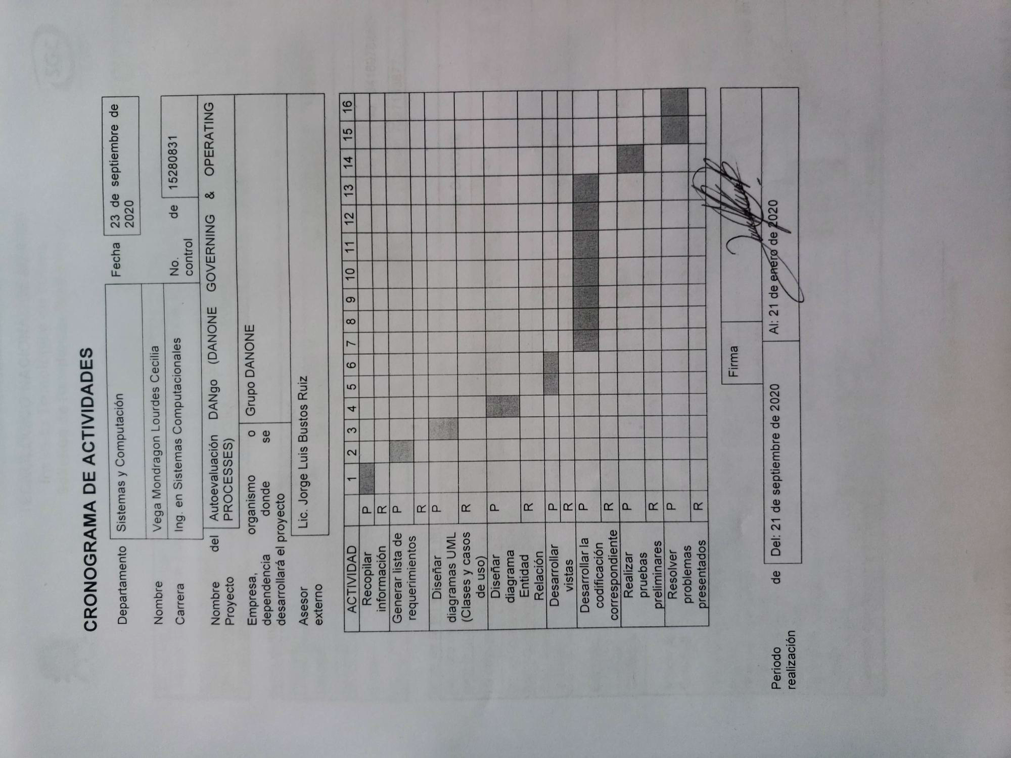

# LUGAR DONDE SE REALIZARÁ EL PROYECTO

* Nombre de la empresa: Grupo Danone
* Dirección: Mario Pani Núm. 400, Colonia Santa Fe Cuajimalpa Delegación Cuajimalpa de Morelos.
* C.P. 05348, México D.F.
* Localidad. Cuajimalpa de Morelos
* Teléfono: 52 92 10 96
* Giro: Industrial
* Croquis Google Maps

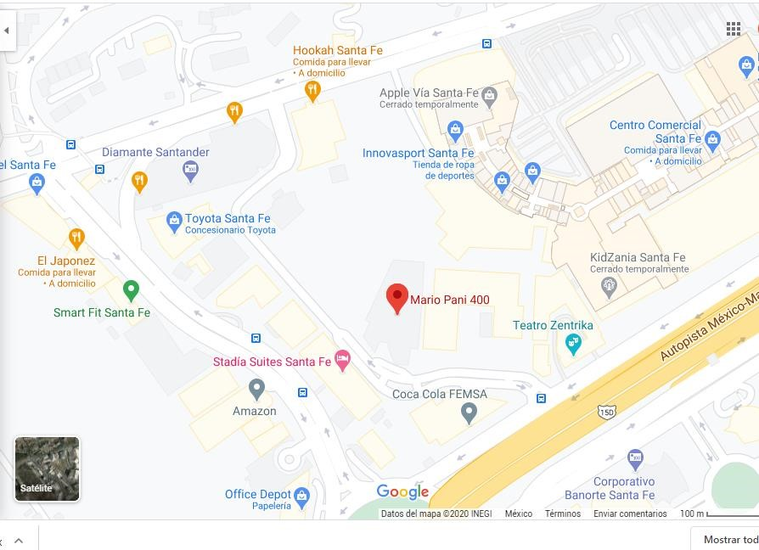

# INFORMACIÓN SOBRE LA EMPRESA, ORGANISMO O DEPENDENCIA PARA LA QUE DESARROLLARÁ EL PROYECTO

Grupo Danone está especializada en productos lácteos como el yogurt y en bebidas embotelladas, sus principales unidades de negocio son:

* Danone Lácteos
* Bonafont (Agua embotellada en presentación individual)
* Bonafont en tu casa (agua embotellada de gran tamaño)
* Danone Nutricia Early Life Nutrition (fórmulas infantiles)